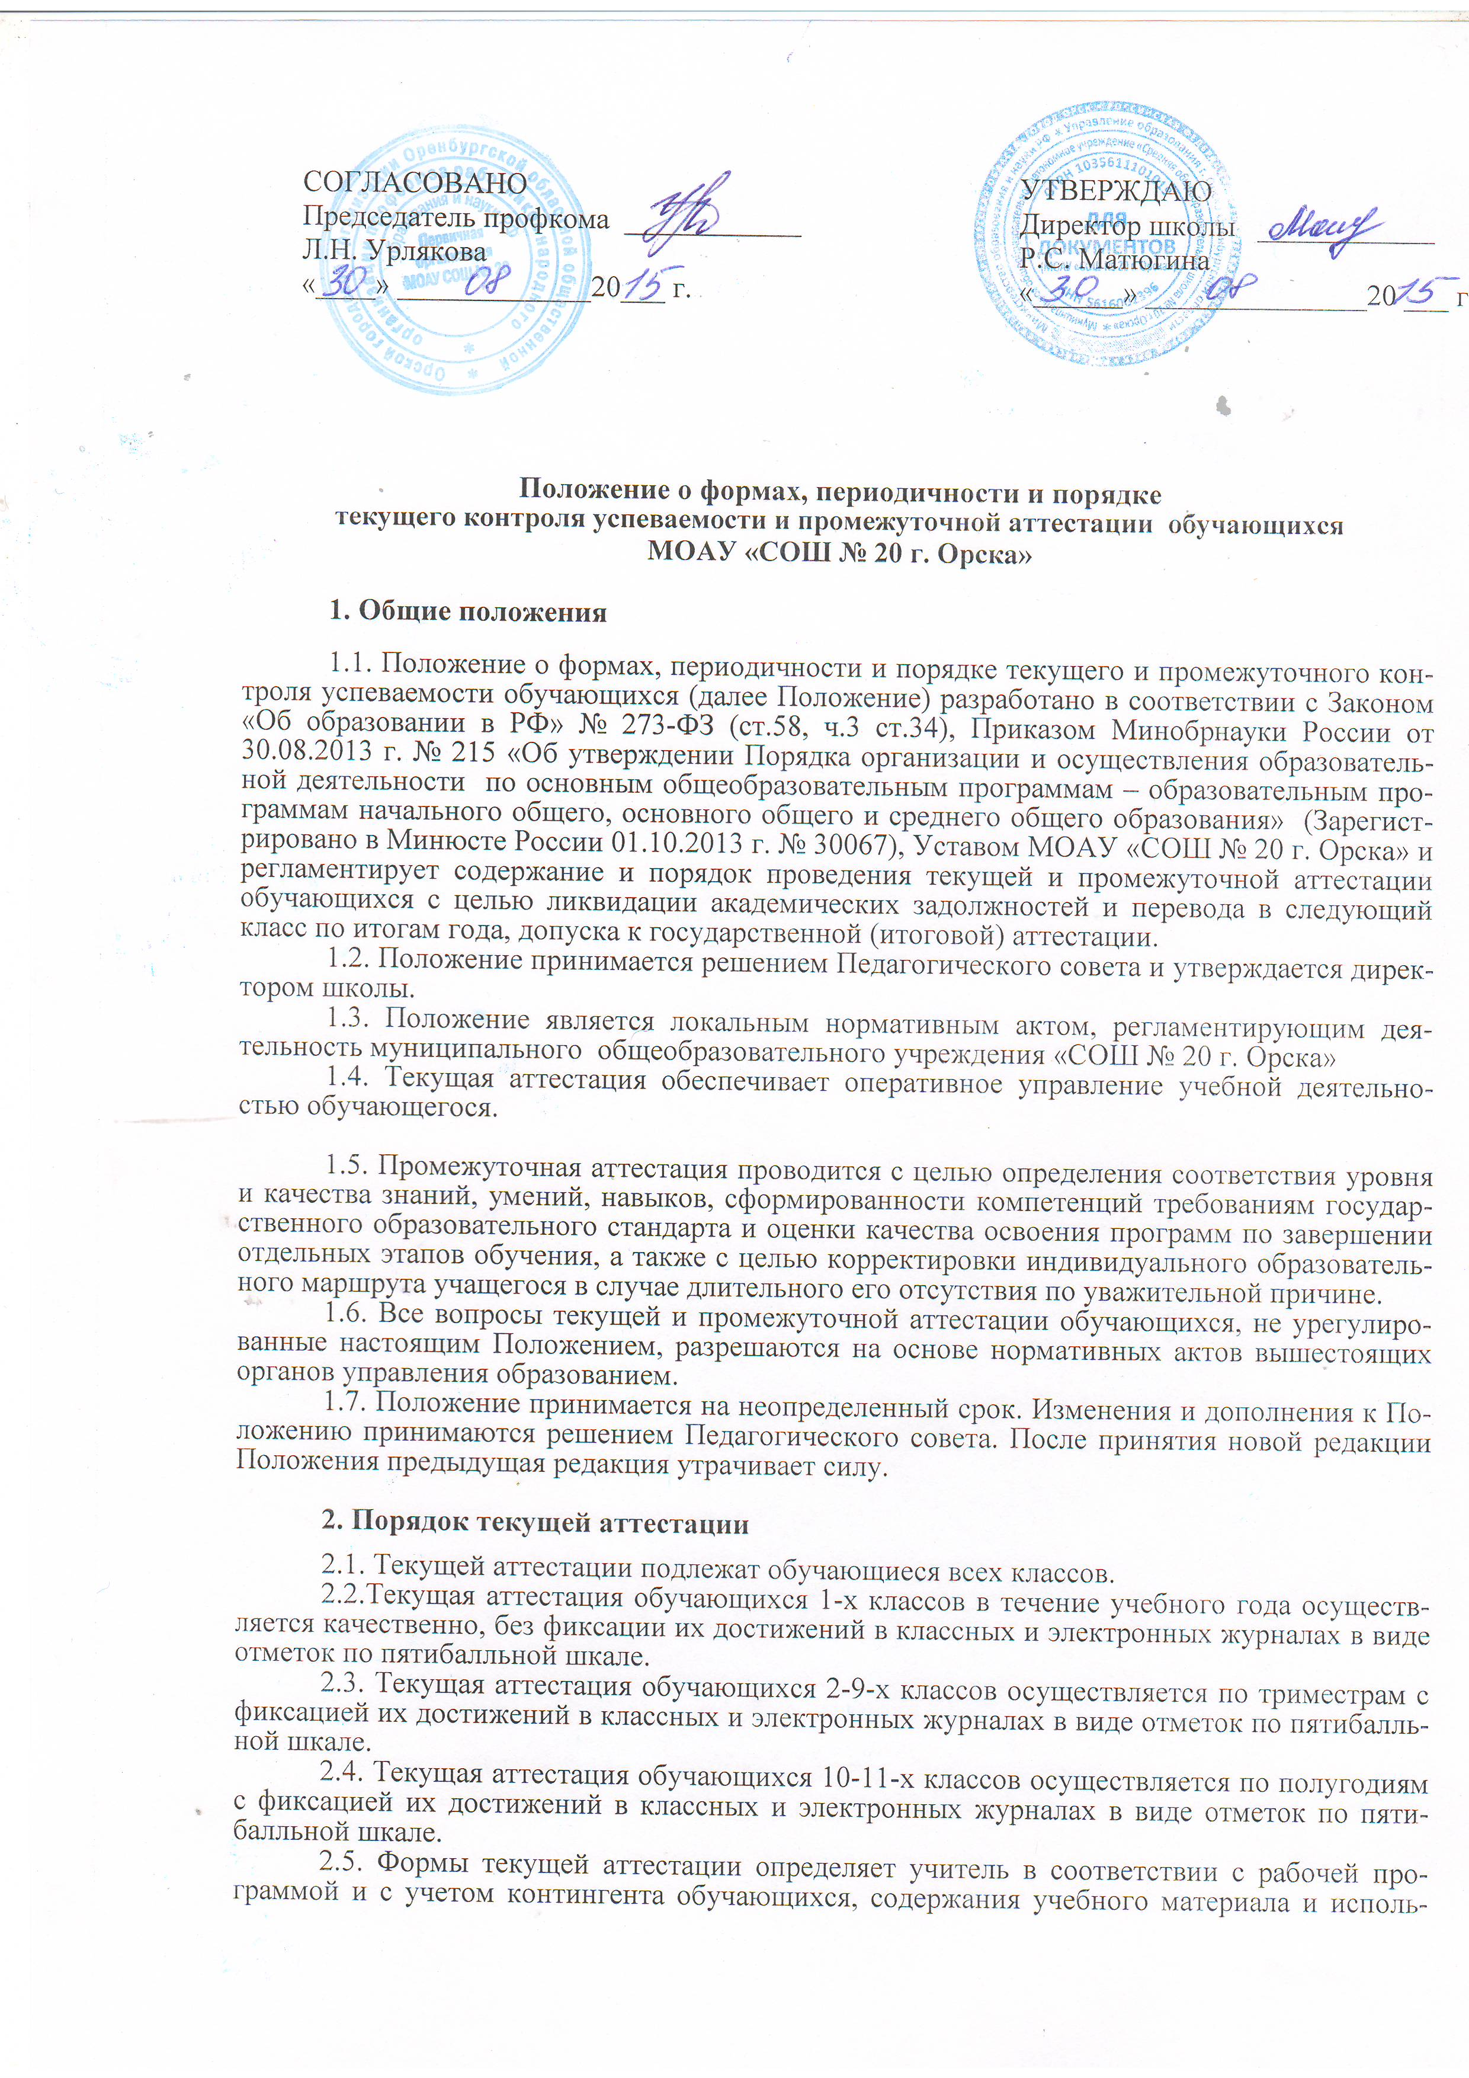



зуемых образовательных технологий.

2.6. Письменные контрольные работы и другие виды текущего контроля обучающихся оцениваются по пятибалльной системе.

2.7. Объектами внутришкольного контроля являются: качество выполненных работ по предметам, учет и анализ затруднений обучающихся, соответствие контрольных материалов рабочим программам, степень выполнения учебного плана.

**3. Порядок проведения промежуточной аттестации**

3.1. Ежегодно решением Педагогического совета определяется перечень учебных предметов, выносимых на промежуточную аттестацию; устанавливаются форма и порядок ее проведения; определяется оценочная система промежуточной аттестации обучающихся. Данное решение утверждается директором школы.

3.2. На промежуточный контроль выносится не более 2-х учебных предметов. Состав учебных предметов предлагается заместителем директора школы по учебно-воспитательной работе в соответствии с необходимостью выводов о состоянии преподавания по плану внутришкольного контроля с учетом специфики.

3.3.Материалы для проведения промежуточной аттестации разрабатываются учителями-предметниками в соответствии с государственным стандартом общего образования и статусом общеобразовательного учреждения, согласовываются с школьными методическими советами и утверждаются приказом директора школы не позднее чем за 2 недели до начала аттестации.

3.4. Промежуточная аттестация проводится, как правило, в мае текущего учебного года.

3.5. В случае длительного отсутствия обучающегося по уважительной причине на основании приказа директора школы допускается проведение промежуточной аттестации по отдельным предметам по окончании триместров с целью ликвидации академической задолженности.

Особый порядок прохождения промежуточной аттестации устанавливается для обучающихся, освоивших образовательную программу в иных формах.

3.6. К промежуточной аттестации допускаются все обучающиеся.

Иностранные граждане, обучающиеся в общеобразовательном учреждении в соответствии с договором, а также лица без гражданства, беженцы и вынужденные переселенцы допускаются к промежуточной аттестации на общих основаниях.

3.7. Решением Педагогического совета школы от промежуточной аттестации могут быть освобождены обучающиеся:

имеющие отличные отметки по всем предметам учебного плана (за исключением предметов, по которым обучающийся освобожден по состоянию здоровья);

призеры региональных, городских, (районных) предметных олимпиад, конкурсов

Список освобожденных от промежуточной аттестации обучающихся, утверждается приказом директора школы.

3.8. Образовательное учреждение определяет формы проведения промежуточной аттестации:

проверка техники чтения;

контрольная работа;

диктант;

изложение с разработкой плана его содержания;

сочинение или изложение с творческим заданием;

комплексный анализ текста;

зачет;

собеседование;

тестирование, в том числе электронное;

защита проекта;

сдача нормативов по физической культуре и др.

Промежуточная аттестация может проводиться как письменно, так и устно.

3.8.1. Обучающийся, избравший собеседование как одну из форм промежуточной аттестации, по предложению аттестационной предметной комиссии дает без подготовки развернутый ответ по одной из ключевых тем курса или отвечает на вопросы обобщающего характера по всем темам учебной программы (список вопросов заранее готовиться и объявляется обучающимся). Собеседование рекомендуется проводить с обучающимися, проявившими интерес к научным исследованиям в избранной области знаний и обладающими аналитическими способностями.

3.8.2. Формы устной аттестации предполагают ответы на вопросы (список вопросов заранее готовиться и объявляется обучающимся) и выполнение предложенных практических заданий (решение задачи, выполнение лабораторной работы, демонстрация опыта, выполнение грамматических заданий, работа с картой и т.д.) с пояснениями к ним.

3.8.3. Защита проекта предполагает предварительный выбор обучающимся интересующей его темы с учетом рекомендаций учителя-предметника, глубокое погружение в материал, изложение выводов, оформление работы. Не позднее чем за 2 недели до защиты проект представляется обучающимся на рецензию учителю-предметнику. Аттестационная комиссия знакомится с рецензией на представленную работу и выставляет отметку обучающемуся после защиты проекта.

3.9. Обучающиеся, имеющие неудовлетворительные оценки в двух триместрах или одном полугодии по учебному предмету, обязаны пройти промежуточную аттестацию по данному предмету.

3.10. Для обучающихся в профильных классах возможно проведение промежуточной аттестации по предметам, соответствующим профилю обучения в форме, определяемой образовательным учреждением.

3.11. Формы и сроки промежуточной аттестации учащихся, избравших форму семейного образования, определяются педагогическим советом школы в соответствии с родительским договором.

3.12. При составлении расписания промежуточной аттестации необходимо учитывать, что в день разрешается проводить аттестацию только по одному предмету, при этом должно быть предоставлено не менее двух дней для подготовки к следующему предмету.

3.13. Расписание проведения промежуточной аттестации, состав аттестационных комиссий, график консультаций утверждаются руководителем общеобразовательного учреждения и доводятся до сведения педагогов, обучающихся и их родителей (законных представителей) не позднее, чем за две недели до начала аттестации.

3.14. Аттестационная комиссия состоит из экзаменующего учителя и ассистента. Возможно присутствие директора школы или его заместителя по учебной работе.

3.15. Оценивание результатов промежуточной аттестации осуществляется в 5-ти балльной системе.

3.16. Результаты промежуточной аттестации анализируются и рассматриваются на административном совещании, педагогическом совете, заседаниях методических объединений, родительских собраниях, классных часах.

3.17. Обучающиеся, а также их родители (законные представители) вправе ознакомиться с письменной работой на промежуточной аттестации и в случае несогласия с результатами промежуточной аттестации или с итоговой отметкой по учебному предмету обратиться в установленном порядке в конфликтную комиссию образовательного учреждения.

3.18. Итоги промежуточной аттестации обучающихся отражаются отдельной графой в классных журналах. Годовая отметка по учебному предмету в переводных классах выставляется учителем с учетом триместровых отметок и отметки, полученной обучающимся на промежуточной аттестации. В случае получения неудовлетворительной оценки на промежуточной аттестации учащийся обязан пройти повторную промежуточную аттестацию по данному предмету. Учащиеся профильных классов, получившие неудовлетворительную оценку на промежуточной аттестации по профильному предмету, могут пройти повторную аттестацию на базовом уровне с дальнейшим изменением образовательного маршрута.

3.19. Родителям (законным представителям) обучающегося должно быть своевременно вручено письменное сообщение о неудовлетворительных отметках, полученных им в ходе промежуточной аттестации. Копия данного сообщения с подписью родителей хранится у заместителей руководителя образовательного учреждения (образовательной организации).

**4. Обеспечение прав участников образовательного процесса**

4.1. Приказ о промежуточной аттестации, расписание проведения промежуточной аттестации утверждаются директором образовательного учреждения и доводятся до сведения субъектов образовательного процесса не менее, чем за 4 и 2 недели соответственно до начала промежуточной аттестации.

4.2. В 2-4 классах промежуточная аттестация проводится в формах, соответствующих возрастным особенностям обучающихся.

4.3. Обучающийся имеет право ознакомиться со своей письменной работой, проверенной учителем, и в случае несогласия с выставленной отметкой в 3-дневный срок подать апелляцию в письменной форме директору образовательного учреждения для решения вопроса по существу.

|  |  |  |
| --- | --- | --- |
| **ДОКУМЕНТ ПОДПИСАН ЭЛЕКТРОННОЙ ПОДПИСЬЮ** | | |
| **СВЕДЕНИЯ О СЕРТИФИКАТЕ ЭП** | | |
| Сертификат | 710858474967985478426001373498448859431888587443 | |
| Владелец | Валова Людмила Васильевна | |
| Действителен | С 03.10.2022 по 03.10.2023 | |